муниципальное автономное дошкольное образовательное учреждение
города Новосибирска

«Детский сад № 298 комбинированного вида»

Проект во 2-ой группе раннего возраста

«Весна -красавица»

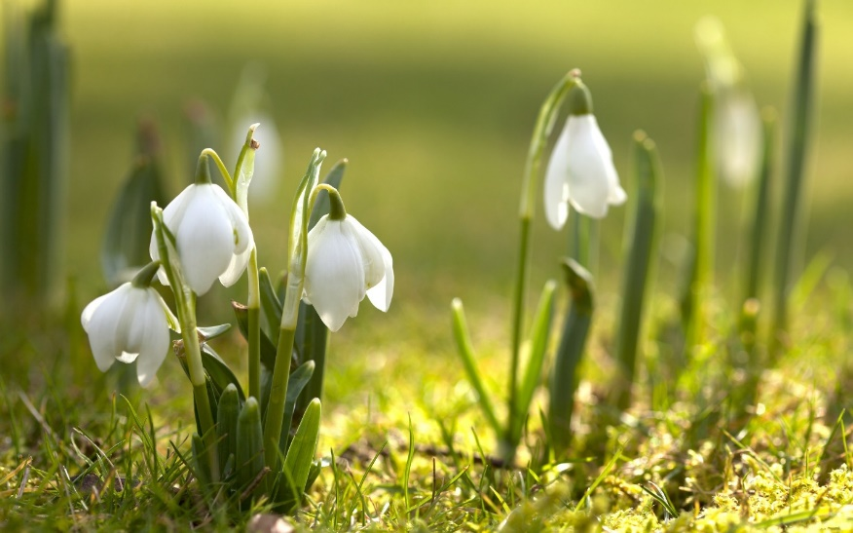

Выполнила:
Воспитатель- Бедункович И.А.

Вид проекта: познавательно - творческий
Продолжительность проекта: краткосрочный (1 неделя)
Участники проекта: дети младшей группы «Ладушки», воспитатели, родители
Актуальность: детей необходимо знакомить с окружающим миром: людьми, живой и неживой природой. Ввести ребёнка в мир природы, сформировать реалистические представления – знания о её объектах и явлениях позволит сформировать экологическую культуру личности.
Цель проекта: формировать познавательный интерес к окружающей среде, ознакомить и обогатить знания детей, расширить представление детей о весенних признаках.
Задачи проекта:
- Конкретизировать и углублять представления детей о первых признаках весны (состоянии погоды, неба, растительности, характерных осадках); особенности жизни перелетных птиц в период наступления весны;
- Учить устанавливать простейшие связи между условиями наступающего весеннего времени года и поведением животных, состоянием растительности;
- Развивать стремление общаться со сверстниками в процессе игровой деятельности;
- Формировать потребности в чтении, как источнике новых знаний об окружающем;
- Развивать умение общаться со взрослыми, отвечать на вопросы по прочитанному, вести диалог;
- Приобщать детей к здоровому образу жизни;
- Развивать познавательную активность, мышление, воображение, коммуникативные навыки;
- Развивать продуктивную деятельность детей, совершенствовать навыки и умения в рисовании,аппликации, развивать творческие способности;
- Формировать первичные представления о выразительных возможностях музыки, её способности передавать различные эмоции, настроения.
Задача для родителей:
- активизировать роль родителей в развитии творческих способностей у детей.
Виды деятельности: практическая деятельность, беседы, организованная деятельность, дидактические игры
Предполагаемый результат:
- Проявление интереса к изменениям, происходящих в природе с приходом весны. Познание о времени года «весна»;
- Воспитание бережного отношения к пробуждению природы, к её отдельным явлениям;
- Создать у детей радостного настроения посредствам привлечения к праздничным мероприятиям.

Этапы реализации проекта:

I этап (подготовительный):
- Подбор иллюстративного материала по теме, настольно – печатных игр, дидактических игр, физминуток, пальчиковых гимнастик, материалов.
- Подбор методической литературы, художественной литературы для чтения, загадок по теме, аудиозаписей, обучающих фильмов.

II этап (содержательный):
Интеграция образовательных областей
Образовательная область | Содержание деятельности
Социально-коммуникативное развитие | Мультимедийная презентация на тему: «Перелетные птицы – вестники весны  Иллюстрированный материал : «Ледоход», «Встречаем птиц», «Прощай зима!»;  Развивать навыки диалогической и монологической речи: составление описательных рассказов по картинкам;  Беседы: «Как изменилась одежда?», «Что изменилось вокруг»  «Весенняя пора», «Деревья и кустарники весной», «Труд людей весной», «Весенний лес», «Перелетные птицы», «Первые весенние цветы», «Для чего нужны скворечники»  Иллюстрации для рассматривания: «Времена года», «Красавица Весна», просмотр видеофильма, с последующей беседой о изменениях происходящих в природе весной.  Заучивание стихотворения (см.приложение)  Отгадывание загадок на тему
Социализация | Дидактические игры: «Времена года», «Кого разбудило солнышко?», «Назови птиц»  Сюжетно-ролевая игра : «Одеваем куклу на прогулку»,  Пальчиковая игра «Веер», «Весна»,
Художественное творчество | Выставка рисунков «Весенний дождик»  Организация выставки аппликаций «Скворечник»
Чтение художественной литературы | Чтение русской народной сказки: «Заюшкина избушка  Чтение художественной литературы: «Если снег повсюду тает…» Е. Карганова, «Март» Б.Заходер, «Ласточка», «Возвращаются певцы» Г. Ладанщиков, «Весна» И. Токмакова, «Весна» С. Маршак, «Пришла весна…» Л. Толстой;
Музыка | Слушаем пение птиц
Труд | Занятие по посадке лука
Физическая культура | Ритмическая игра «Шаловливые сосульки»; Подвижная игра «Воробей» Н.Нищева
Безопасность | «Осторожно, микробы»; Как беречь свой ротик и ухаживать за ним?»; «Не уходи из участка»; «Осторожно, лужа», «Лед на лужах, на речках, озерах»

III этап (итоговый):
- Создание фотоотчета
- Оформление выставки детского творчества.
- Готовимся к конкурсу «Огород на окне»

ПРИЛОЖЕНИЕ

Заучивание стихотворения:

«Апрель, апрель, на дворе звенит, капель.

По полям бегут ручьи, на дорогах лужи.

Скоро выйдут муравьи, после зимней стужи».

Дидактическая игра «ВРЕМЕНА ГОДА»

Цель: формировать представление детей о чередовании времён года и их некоторых характеристиках. Учить устанавливать причинно-следственные связи между природными явлениями (сезон-растительность-труд людей). Расширять кругозор.

Развивать и активизировать словарь.

Материал: четыре карты с изображением времени года, карточки с изображением характерных особенностей каждого времени года.

Подвижная игра «ВОРОБЕЙ»
Среди белых голубей Скачет шустрый воробей. | (Дети идут по кругу, изображая голубей; в центре один ребенок — он скачет, как воробей.)
Воробушек-пташка, Серая рубашка. Откликайся, воробей, Вылетай-ка, не робей. | (Дети встают лицом в круг, идут приставным шагом. «Воробей» пытается «вылететь» из круга; «голуби», взявшись за руки, не пускают его.)

Пальчиковая игра « Веер»
Раздвиньте пальцы веером на одной руке и обмахивайте себя этим «веером»;
Веер, веер, веерок
Веет легкий ветерок

Пальчиковая игра «Весна»

С крыши капает капель: Пальцы стучат по ладошке. Кап-кап, кап- кап! В медленном темпе. Это к нам пришёл апрель: Кап-кап, кап-кап! Увеличиваем темп.Солнце припекло сильней «Солнышко» из ладошек. И быстрей звенит капель: Кап, кап, кап, кап, кап! В быстром темпе.

Если снег повсюду тает...

Если снег повсюду тает,
День становится длинней,
Если все зазеленело
И в полях звенит ручей,
Если солнце ярче светит,
Если птицам не до сна,
Если стал теплее ветер,
Значит, к нам пришла весна.
(Е. Карганова)

Март (В. Берестов)
Как только снег исчез,
Пошли ребята в лес.
Март посылает всем привет
А с ним - подснежников букет!
Возвращаются певцы
От полуденных лучей
Побежал с горы ручей,
И подснежник маленький
Вырос на проталинке.
Возвращаются скворцы -
Работяги и певцы,
Воробьи у лужицы
Шумной стайкой кружатся.
И малиновка и дрозд
Занялись устройством гнёзд:
Носят, носят в домики
Птицы по соломинке.

Весна
К нам весна шагает
Быстрыми шагами
И сугробы тают
Под её ногами.
Чёрные проталины
На снегу видны.
Верно, очень тёплые
Ноги у весны!
Март
С. Маршак
Снег теперь уже не тот, -
Потемнел он в поле.
На озерах треснул лед,
Будто раскололи.
Облака бегут быстрей.
Небо стало выше.
Зачирикал воробей
Веселей на крыше.
Все чернее с каждым днем
Стежки и дорожки,
И на вербах серебром
Светятся сережки.
ЛАСТОЧКА
Б.Заходер
Улетела Ласточка
За тридевять земель…
Возвращайся, Ласточка!
На дворе апрель.
Возвращайся, Ласточка!
Только не одна:
Пусть с тобою, Ласточка,
Прилетит Весна!

Пришла весна
Пришла весна. По мокрым улицам журчали торопливые ручьи. Всё стало ярче, чем зимой: и дома, и заборы, и одежда людей, и небо, и солнышко. От солнца майского жмуришь глаза, так оно ярко. И по-особому оно ласково греет, точно гладит всех.

